Lampiran 34
HASIL DOKUMENTASI PENELITIAN
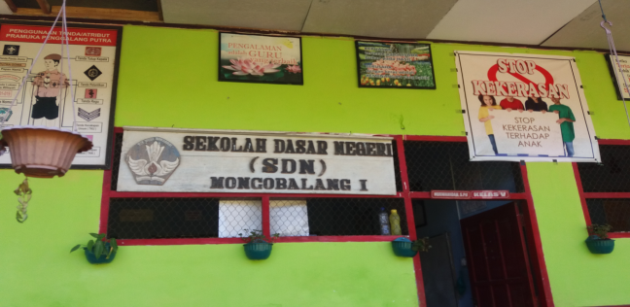
Gambar.L 34.1 Lokasi penelitian

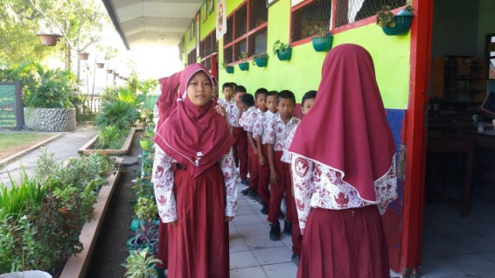
Gambar.L 34. 2 Siswa Berbaris Sebelum Masuk

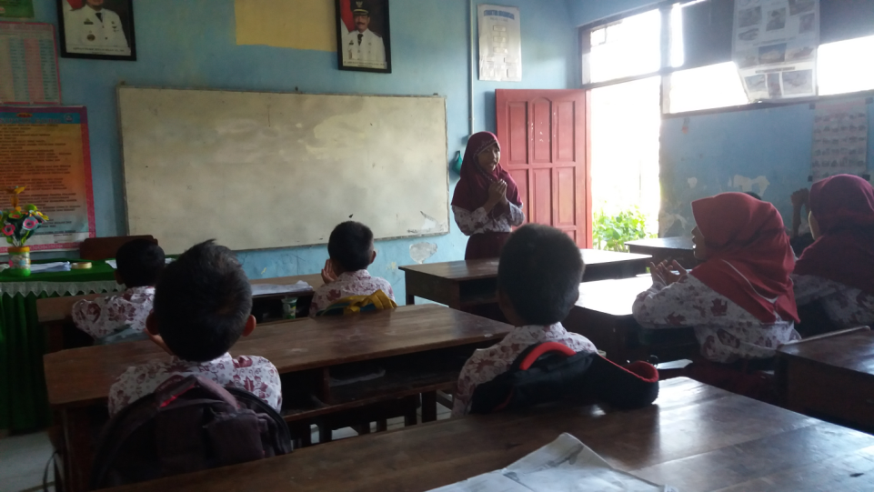
Gambar.L 34. 3. Ketua Kelas Pimpin Doa Bersama Temannya

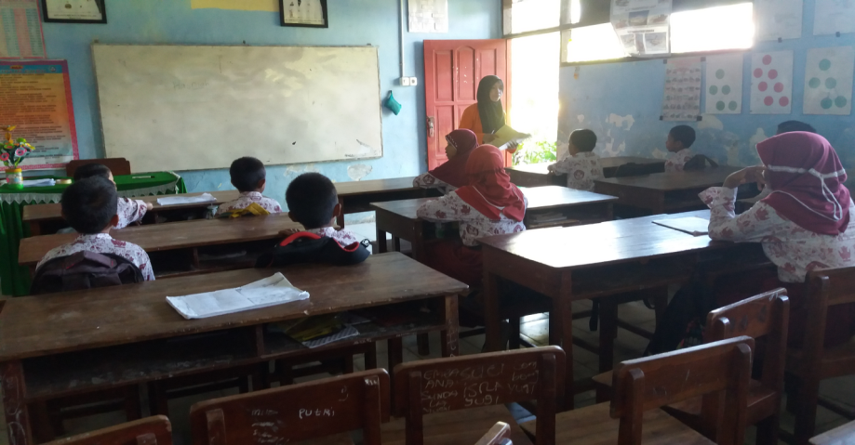
Gambar.L 34..4.Guru Mengecek Kehadiran siswa
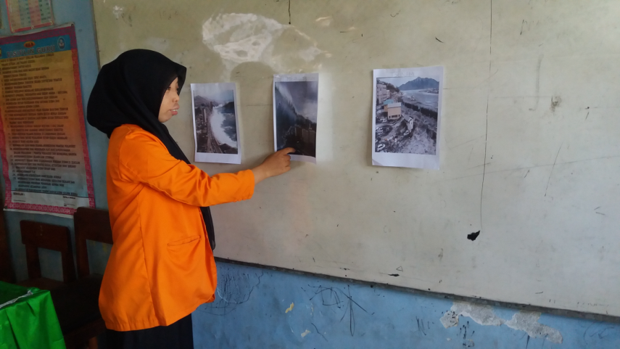
Gambar.L 34. 6 Guru Menempelkan Gambar tentang Tsunami

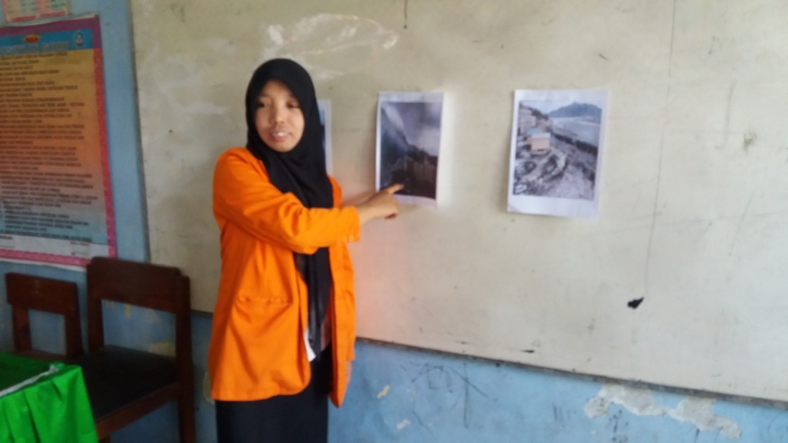
Gambar.L 34. 7 Guru Menjelaskan Gambar Tersebut

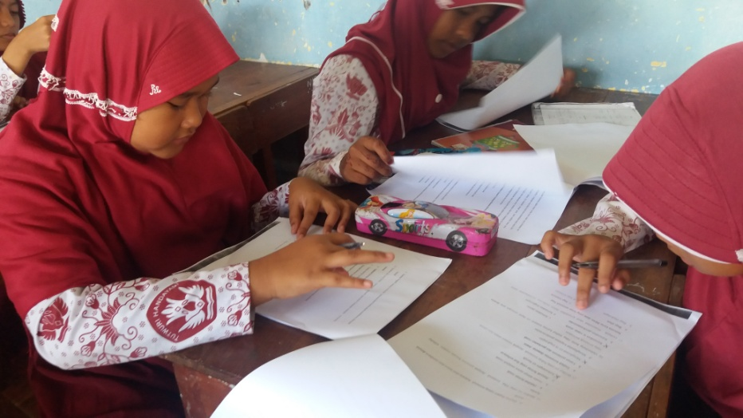
Gambar.L 34. 8 siswa mengerjakan LKS

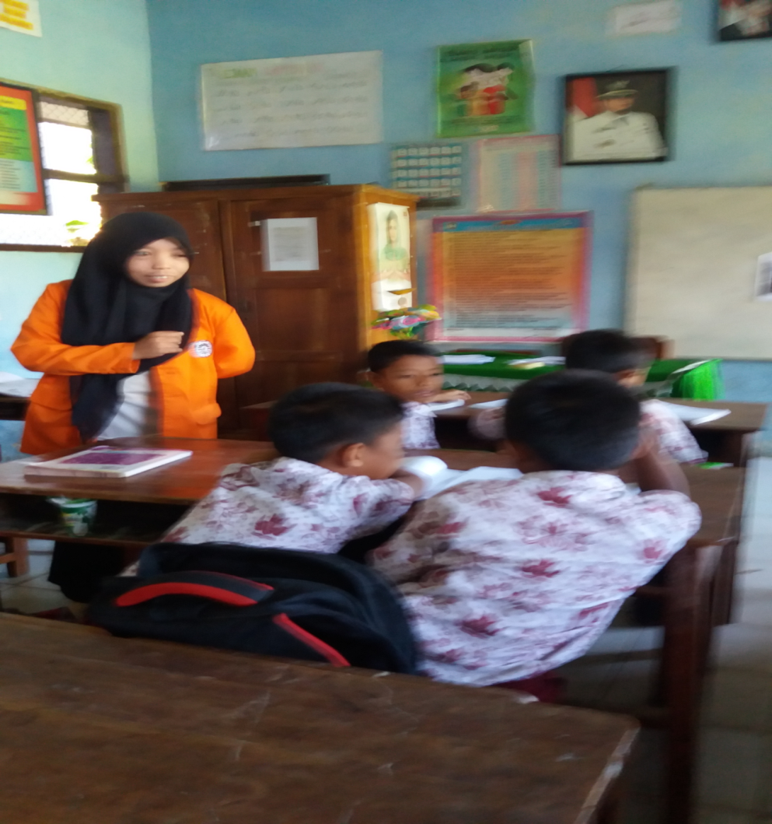
Gambar.L 34. 9 Guru Menutup Pembelajaran

